Evaluación de Educación Física

Nombre y apellido: leandro fernandez
Curso: 2B
Profesor: Felipe

- Realizar una breve descripción del deporte que practica (en qué consiste el deporte, cuántos jugadores participan, tiempos de duración, reglas básicas, etc.)
entre dos equipos de once jugadores cada uno , cuyo objetivo es hacer entrar en la portería contraria un balón que no puede ser tocado con las manos ni con los brazos , salvo por el portero en su área de meta
- Realizar una breve reseña histórica de su deporte (de dónde proviene, en que año se originó, etc.)
Su creación es atribuida a Inglaterra, país que reglamentó el juego en 1863 a través de la Football Association
- Mencionar y describir las posiciones de juego de este deporte, y mencionar en qué posición juega usted.
1: Arquero: el arquero ataja se encarga de que no le hagan goles
2: defensas centrales: los centrales son una apareja de defensas que se encargan de que pateen o que tengan un mano a mano con el arquero
3:laterales:los laterales ayudan a los defensas a defender pero también suben a atacar por las bandas
4:mediocentro defensivo: el MCD crea juego se caracterizan por sus pases excelentes desde la mitad de la cancha a los extremos y ayuda a defender a los centrales
5: mediocampistas MC,MI,MD: los MC también crean juego pero suben un poco mas a atacar, los MI Y MD juegan por las bandas y suben a atacar y también a defender si es necesario (nunca pueden soltar al MD o MI del otro equipo
6:delanteros ED,DC,EI: los ED y EI juegan por las bandas y suelen ser muy rapidos, tiran centros al area siempre buscando al DC, el DC es un delantero de area siempre buscando pelotas areas o suelen tener mucho físico y buscar el hueco para tirar
- Dibujar una cancha con las medidas y líneas reglamentarias (puede extraer imágenes de internet).
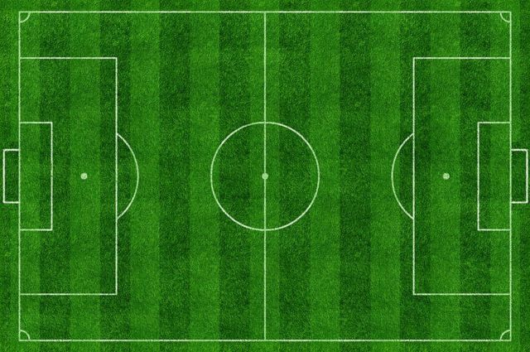
- Averiguar los beneficios que aporta al organismo la práctica sistemática de su deporte.
Elimina las grasas y previene la obesidad. Disminuye la frecuencia cardíaca en reposo. Combate la osteoporosis. Mejora la eficacia de los músculos respiratorios

JUEGOS OLÍMPICOS
- Averigüe en qué año fueron los primeros Juegos Olímpicos y en qué ciudad se realizaron.
La inauguración de los primeros juegos internacionales se llevó a cabo en el Estadio Panathinaikó, en el corazón de Atenas, el 5 de abril de 1896
- ¿Cada cuántos años se realizan estos juegos, y dónde fue el último en realizarse? los Juegos Olímpicos han sido realizados cada cuatro años. 2021 - Tokio
- ¿Qué significa la antorcha olímpica encendida al inicio de estos juegos? Conmemora el robo del fuego de los dioses por parte de Prometeo y su posterior entrega a la humanidad

- Mencione en qué posición se ubicó la Selección Argentina en el medallero.

